Отчет о проведении социально - благотворительной акции
« Подари книгу- подари мир!
Наименование образовательной организации | Число, месяц, год. Охват, количество учащихся. Класс | Фото-отчет ( краткое описание) | Ответственные | Ссылки на сайты
МБУ Ийская СОШ | 17.11.2021г. В школе 4 учащихся с ОВЗ. Перинге Алекмаа Адыгжыевна 6а класс., Хомушку Ай-Чурек 6б класс, Саая Чай-Суу Адыгжыевна 5 класс, Саны Сайын-Херел Альбертович 9 класс. Собрано и выдано 4 книги. | 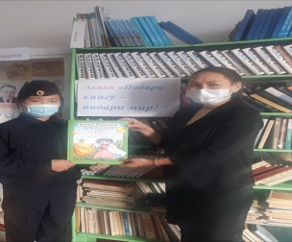  Саая Ч.С. 5 класс. Преподаватель ОБЖ Седенбаа Х.Х  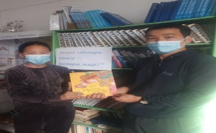  Перинге А.А. 6а класс; кл. руководитель Хоядыр С.Р.  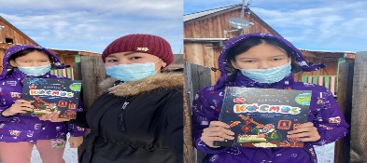  Хомушку А. 6б класс кл. руководитель Хоядыр Ч.В.  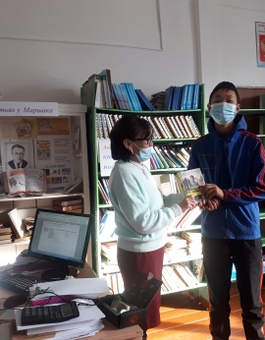  Саны С.А. 9 класс Педагог-Библиотекарь Бестек Г.Х. | Бестек Г.Х. педагог -библиотекарь

